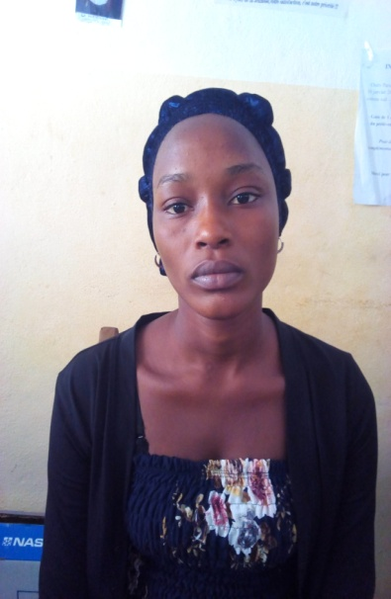 ETAT CIVIL

**NOM : SYLLA**

**PRENOMS : ASSIATA**

**DATE ET LIEU DE NAISSANCE : 15/05/1994 à ANYAMA**

**NATIONALITE : IVOIRIENNE**

**SITUATION MATRIMONIALE : CELIBATAIRE**

**CONTACT : 78-45-86-14**

**EMAIL :** [**aichousylla142@gmail.com**](mailto:aichousylla142@gmail.com)

OBJECTIFS

**Intégrer un service dynamique auquel je pourrai apporter mes connaissances tout en apprenant auprès de mes devanciers.**

CURSUS SCOLAIRE ET DIPLOME

**2018-2019** **: BTS EN ASSISTANAT DE DIRECTION A EST-GROUPE LOKO**

**2016-2017 : OBTENTION DU BACCALAUREAT AU COLLEGE UFFONZE AFFERY**

ATOUTS

* **Sérieuse, tenace et adaptable**
* **Contact et écoute facile**
* **Bonne humeur**
* **Rigoureuse, dynamique et disponible**
* **Respect du personnel hiérarchique**

CONNAISSANCE DE LANGUES

* **FRANÇAIS  : LIRE, ECRIRE ET PARLER**
* **ANGLAIS  : LIRE, ECRIRE ET PARLER**

CONNAISSANCE EN INFORMATIQUE

* **WORD : Moyen**
* **EXCEL : Moyen**

LOISIRS

* **LECTURE**
* **MUSIQUE**
* **VOYAGE**